Тема: Пластилиновая живопись.

1. Подготовить рабочее место
2. Слепить картину
3. Фото отправить педагогу

Материалы: Для работы нам понадобится Набор пластилина, стек, картона размером А4 плотных. (один - основа рисунка, другой - для выполнения подготовительных работ)
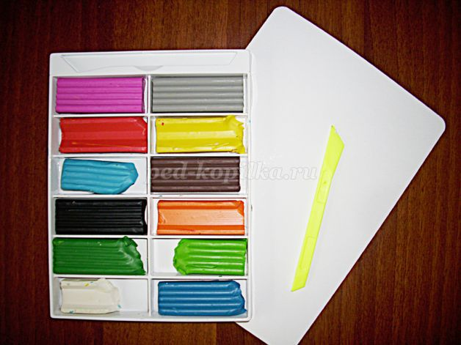
Этот урок рисования посвящается очередной нетрадиционной техники изобразительного искусства – художественной пластилинографии.
Пластилинография – это техника, принцип которой заключается в создании пластилином лепной картинки на бумажной, картонной или иной основе, благодаря которой изображения получаются более или менее выпуклые, полуобъёмные. Рисование пластилином – это искусство на стыке двух классических изобразительных жанров: «плоской» живописи и объемного изображения, то есть скульптуры.
Если знать и использовать секреты пластилина, можно создавать настоящие картины из пластилина – от тонких, почти не отличимых от живописи, до выпуклых барельефов.
Выполнять наш рисунок мы будем пластилином - это наши краски, вместо кисти мы будем использовать руки (большая нагрузка ляжет на пальцы). Начинаем подготавливать фон.
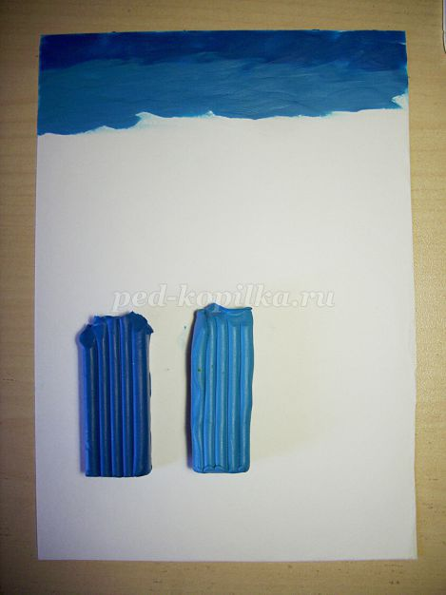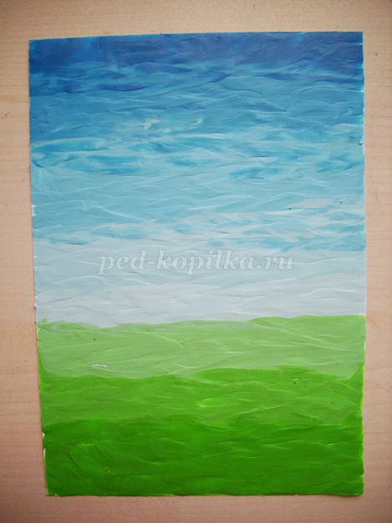
Отрывая от кусочка синего цвета немного пластилина, наносим его на бумагу и размазываем. Постепенно меняем оттенок. Для этого используем более светлый цвет. Применяем приём смешивания красок, добавляем в синюю белого, переминаем. Продолжаем заполнять фон новыми оттенками, переходя в зелёную гамму.
Самое время начать рисовать цветы. Выбираем место, где будет расти ромашка. Накладываем жёлтую серединку в виде маленького шарика, придавливаем. Лепестки сначала подготавливаем на втором листе бумаги, раскатывая белый пластилин в тонкие жгутики.
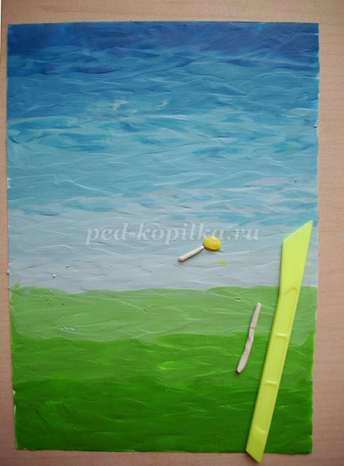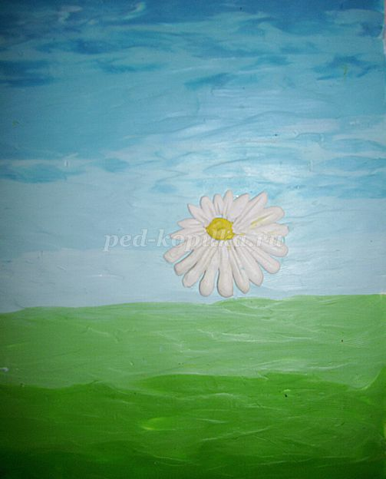
С помощью стека разрезаем жгутики на части, пальцами формуем нужной формы, прикладываем к фону, придавливаем.

Для выполнения другого цветка возьмём красный кусочек пластилина. Накатываем пальцами шарики, из них делаем лепестки, придавливаем шарик к основе и размазываем его к середине цветка.
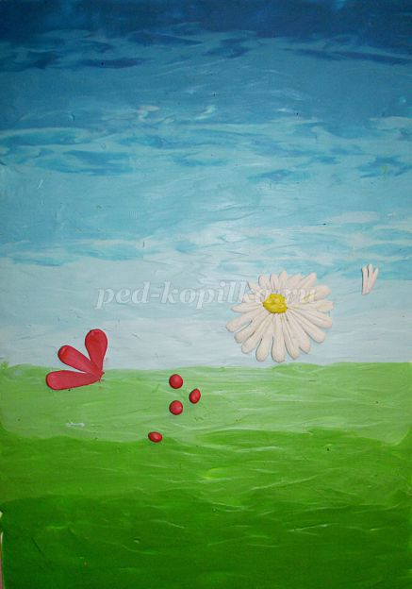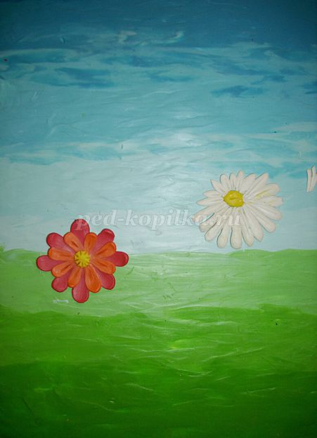
Расположив лепестки красного цвета по кругу, можно повторить ещё раз например оранжевым цветом. Для закрепления данных навыков рекомендую ребятам выполнить ещё по одному такому цветку (на "лугу" места много)
Для выполнения других цветов проведём подготовительную работу. От синего пластилина стеком отрежем кусочек, сомнём его в тонкую "лепёшку", на рабочей поверхности вырежем колокольчик. Затем его поместим на наш рисунок. Для одуванчика тоже необходимо сделать сначала листья и подготовить раскатанные, желтого цвета, жгутики.
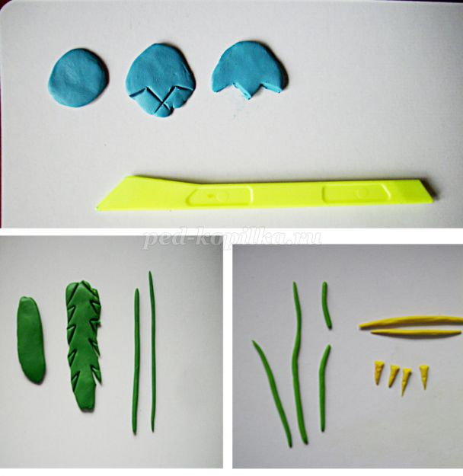

Выбираем место для одуванчика, располагаем жёлтые сегменты по кругу, добавляем стебель и листья.
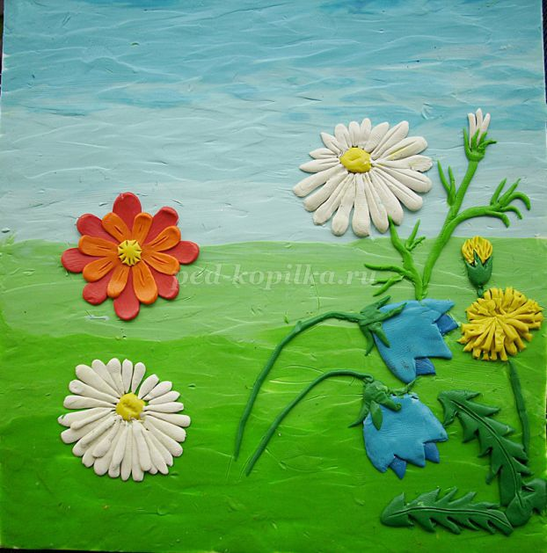
Продолжение 20.05.2020!

